Dzień IV Burza (poznanie zjawisk atmosferycznych występujących w czasie burzy; zrozumienie podstawowej zasady bezpiecznego zachowania się w czasie burzy – chowania się do budynku)
- „Zjawiska atmosferyczne” – zagadki słuchowe.
Proszę uważnie słuchać nagrania, a potem dopasować obrazek do usłyszanych
dźwięków: deszcz, ulewa, wiatr, wichura, burza, grad. Dziecko odgaduje zagadki – w czasie pauzy podaje rozwiązanie, wskazuje ilustrację przedstawiającą dane zjawiska.
https://www.salamisound.com/pl/6919184-ulewny-deszcz-z-burzą-w-tle
https://www.salamisound.com/pl/1020139-wyjący-wiatr-wysokość
https://www.salamisound.com/pl/2375474-gradobicie-w-lecie-początek
https://www.salamisound.com/pl/8992747-gwałtowny-grzmot

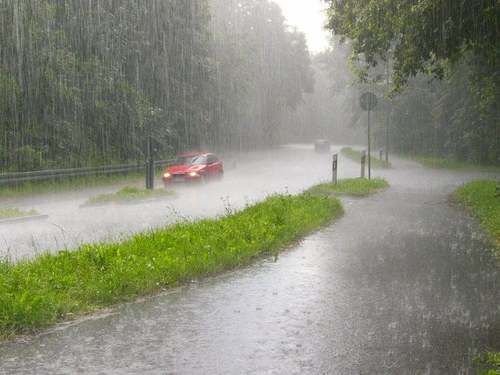
[źródło: www.bytom.pl]

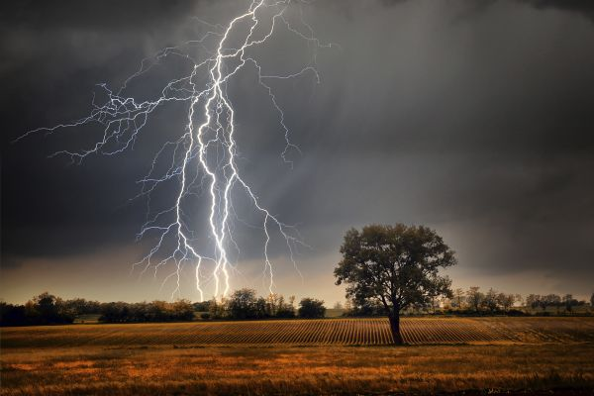
[źródło: piaseczno.eu]
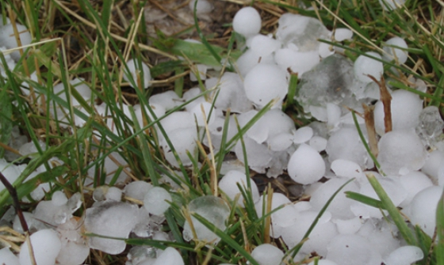
[źródło: www.bytom.pl]
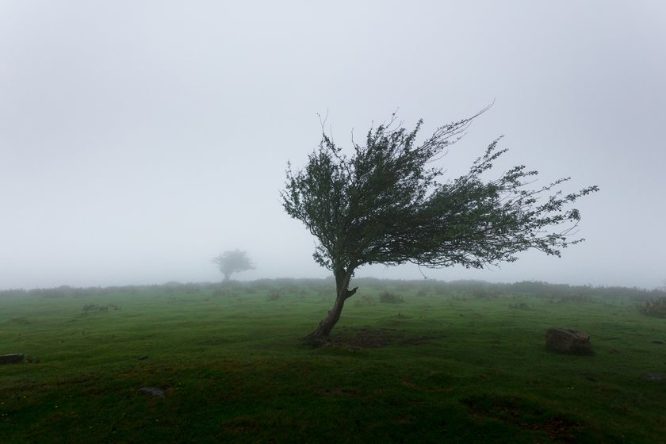
[źródło: pogoda.wprost.pl]

Potem wraz z Rodzicem rozmawia o zjawiskach atmosferycznych.
Odpowiada na pytania:
Jaką pogodę lubisz najbardziej i dlaczego?;
A jaka pogoda według ciebie jest niebezpieczna i dlaczego?.

Wiosną i latem często zdarzają się burze. Jak zachować się w czasie burzy?
Należy słuchać komunikatów dotyczących pogody i jeśli są ostrzeżenia
przed burzą, lepiej zostać w domu; jeśli burza rozpocznie się, gdy będziemy na spacerze, trzeba schować się do jakiegokolwiek budynku, np. sklepu. Jeśli nie ma takiej możliwości, nie można biegać, lepiej chodzić małymi kroczkami albo trzymać nogi złączone i przykucnąć. Niebezpiecznie jest chować się na placu zabaw pod zabawkami, jeśli te mają metalowe elementy, nie wolno stawać
pod drzewami lub słupami.

- Zabawa przy piosence „Razem z latem” – skacz, baw się i śpiewaj razem z latem.
https://www.youtube.com/watch?v=Eae_3wsRNRY

- „Piorun” – malowanie zygzaków na dużej powierzchni.
Dziecko ogląda zdjęcia piorunów, mówi do czego piorun jest podobny.

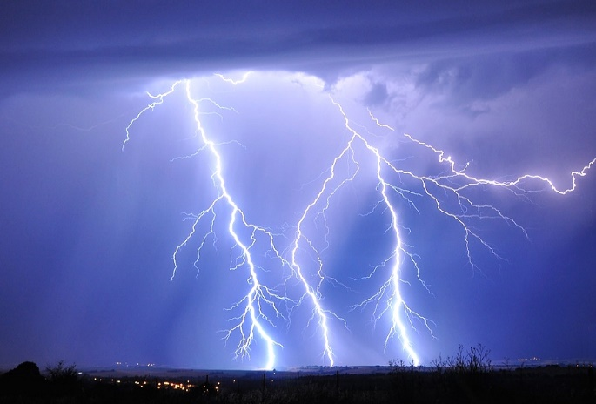
[źródło: www.twojapogoda.pl]

[źródło: www.rp.pl]
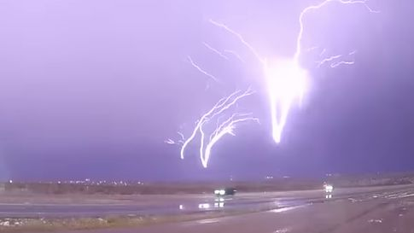
[źródło: fotoblogia.pl]

Proszę wyjaśnić, że piorun to wyładowanie elektryczne o bardzo dużej mocy – może złamać drzewo, zapalić je, zniszczyć dom. Rodzic wyjaśnia, że pioruny biegną od chmury do ziemi. Dziecko w pozycji stojącej ćwiczy rysowanie piorunów w powietrzu. Następnie dziecko żółtą kredką i na dużym czarnym arkuszu kreśli zygzaki z góry do dołu.

- A na koniec - „Syk węża” – zabawa usprawniająca rozwój mowy.
Dziecko trzyma w ręce skakankę lub jakiś sznurek, ciągnie je za sobą po linii prostej, falistej, zygzakowatej. Skakanka to wąż, dziecko będzie syczeć jak to zwierzę.
„Syk węża”
Ewa Małgorzata Skorek
Idzie sobie mały wąż.
Idzie i tak syczy wciąż.
s//s, s//s*
Idzie sobie tenże wąż
W stronę lasu, sycząc wciąż.
s//s, s//s*
Syczy, syczy wężyk mały.
W syku jego urok cały.
s//s, s//s*
Nikt nie syczy pięknie tak,
Ani krowa, ani szpak.
s//s, s//s*
Nie potrafi tak ropucha,
Nawet ta brzęcząca mucha.
s//s, s//s*
Twe syczenie, wężu mój,
Też podziwia pszczółek rój.
s//s, s//s*
W miejscach oznaczonych gwiazdką (*) dziecko naśladuje syk węża – jak najdłużej
na jednym wydechu dwukrotnie wypowiada z jednakowym natężeniem głosu głoskę s, robiąc jedną pauzę (//), w czasie której na chwilę wstrzymuje oddech.

Wesołej zabawy – Pani Beata i pani Madzia

